杭州市萧山区第一人民医院
吉祥物发布会使用物品采购市场征询公告

杭州市萧山区第一人民医院就吉祥物发布会使用物品采购进行市场征询，请符合条件的供应商积极报名参与。
一、项目编号：XSYYCG-202437
二、项目内容
采购吉祥物发布会使用物品一批，采购需求详见附件。
三、采购方式
响应供应商须入驻政采云网上超市，采购小组根据产品质量及价格，综合评定确定供应商，最终通过网超下单采购。
四、报名方式
填写《萧山区第一人民医院吉祥物发布会使用物品采购征询报名登记表》，供货商经办人将样品、登记表和表中所列资料，报价表单独密封一起送至采购项目联系人处。
1、样品：要求供应商提供各物品的实样各一份，如成交，后续所供物品的质量须与样品一致。
2、采购征询报名登记表及其他资料要求
供应商信息
单位名称 |  | 单位地址
法人 |  | 单位电话
项目经办人 |  | 经办人手机号
其他所需资料
1 | 营业执照副本复印件 | 2 | 授权委托书原件
3 | 入驻网超截图 | 4 | 产品优势（材质、质量等）
5 | 产品配置响应情况及承诺 | 6 | 报价表（报各物品单价及项目总价）
3、报价要求：报价包含设计费、模具费、打样费、运费、税费等项目所需的一切费用。
五、采购人及项目联系人
采购人：杭州市萧山区第一人民医院
项目联系人：王女士 电话：0571-83807190
项目联系人（项目询问）李女士 电话：18774045339
六、报名地址及时间
报名地址：杭州市萧山区萧然南路261号三楼306室采供中心
报名时间：2024年9月23日（上午8:00-11:30，下午13:30-17:00）。
附件：萧山区第一人民医院医共体总院吉祥物发布会使用物品采购需求
序号 | 产品名称 | 样图 |  | 产品描述/配置 |  |  |  |  |  | 数量
序号 | 产品名称 |  |  | 名称 | 种类 | 产品参数 | 印刷方式/印刷工艺 | 印刷位置 | 产品包装规格尺寸 | 数量
1 | 玻璃茶杯 | 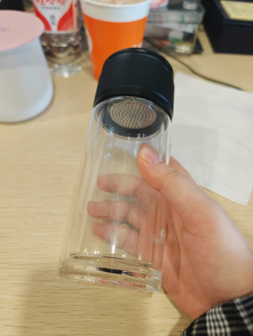 |  | 抗菌玻璃茶杯300ml*1 | 耐高低温  -20℃到120℃瞬间温差  可茶水分离  隔热不烫手  360°摇晃不滴漏  杯口圆润不划嘴  可一键开启杯盖含排气阀 | 符合GB4806.5 QB/T 4162 标准  抗菌食用316不锈钢杯漏+抗菌食用316不锈钢茶隔含内衬片  边缘食品级硅胶密封  杯体双层高硼硅玻璃加厚杯底  316抗菌食用不锈钢杯回流杯盖含耐热食品级硅胶密封圈 | 根据院方要求印制logo（烫金） | 杯盖 | 350-400ml | 300
2 | 笔记本 | 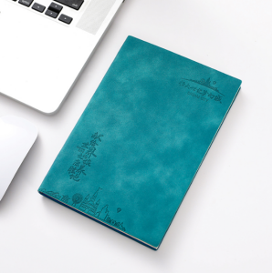 |  | A5羊巴皮笔  记本*1 | 手感顺滑 纸质无异味 | A5外皮羊巴皮+A5加厚100克象牙白纸90张 | 通过压印，在封面印制院徽 | 笔记本封面 | 215mm*150mm | 300
3 | 按压签字笔 | 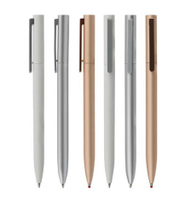 |  | 金属签字笔*1 | 写字顺滑 质量优 | 不锈钢杆不锈钢配件  中性芯0.5mm | 根据院方要求印制logo（激光雕刻） | 笔杆 | 140*10mm | 300
4 | 雨伞 | 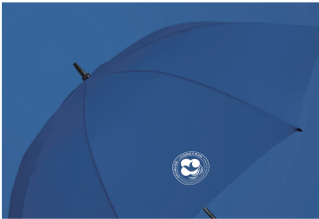 |  | 三折八骨手动  晴雨伞*1 | 防风 防雨 防晒  坚实牢固 | 黑胶防水砰击布铝伞架 | 根据院方要求印制logo（烫印） | 对称 伞面 |  | 300
5 | 吉祥物U盘 | 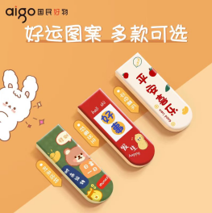 |  | 128G玩  偶U盘*1 | 手机 电脑都可用 | usbu盘  128GB  USB3.2  高达220/s | 根据院方要求印制logo | 单面 |  | 300
6 | 礼盒+礼袋 | 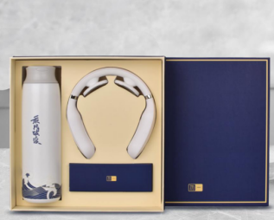 | 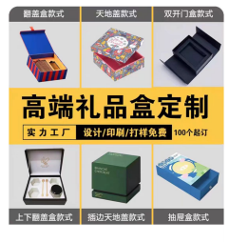 | 硬纸板礼  盒+礼袋*1 | 高档精致 | 根据需要定制 | 根据院方要求定制印刷 |  | 350*290mm | 300

